Камера
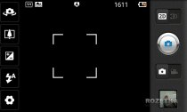
Камера с парой объективов – пожалуй главный элемент, сразу отличающий LG Optimus 3D от множества других смартфонов. Разумеется, возможность съемки трехмерных фотографий и видеороликов повлекла изменение интерфейса камеры. В правой части дисплея, кроме кнопки спуска затвора в режиме фото и начала записи в режиме видео, расположен переключатель режимов съемки. На переход из двухмерного в трехмерный режим смартфону необходимо несколько секунд. Как и в случае с просмотром контента, в 3D-формате сильно снижается яркость экрана, но при этом в видоискателе вы также видите трехмерное изображение. Конечно, оно значительно отличается от реальности и скорее напоминает открытку со стереоскопическим эффектом. Примечательно, что в режиме 3D не поддерживается зумирование. Что же касается новых настроек, то здесь, как и в играх есть возможность изменения глубины трехмерного изображения, поддерживается два режима фокусировки – граница и центр, а максимальное разрешение объемной фотографии составляет 3 МП, в то время как разрешение «плоской» картинки – 5 МП.
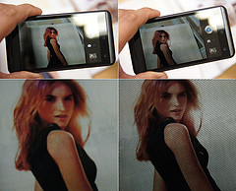
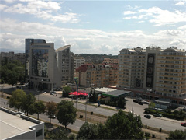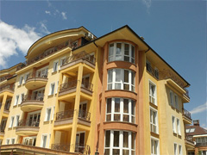
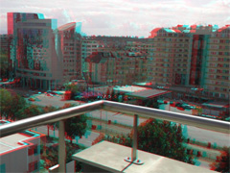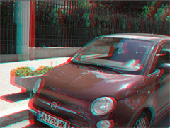
Возможность видеосъемки в 3D мне понравилась значительно больше. На дисплее смартфона полученный ролик с максимальным разрешением 720p смотрится не хуже, чем 3D-трейлер фильма. Для получения четкой картинки поддерживается стабилизация, но также доступны коррекция экспозиции и выбор варианта баланса белого.
Стоит быть готовым к тому, что если у вас нет 3D-телевизора либо ПК, то просмотреть отснятый стереоконтент вы сможете только на экране смартфона.

